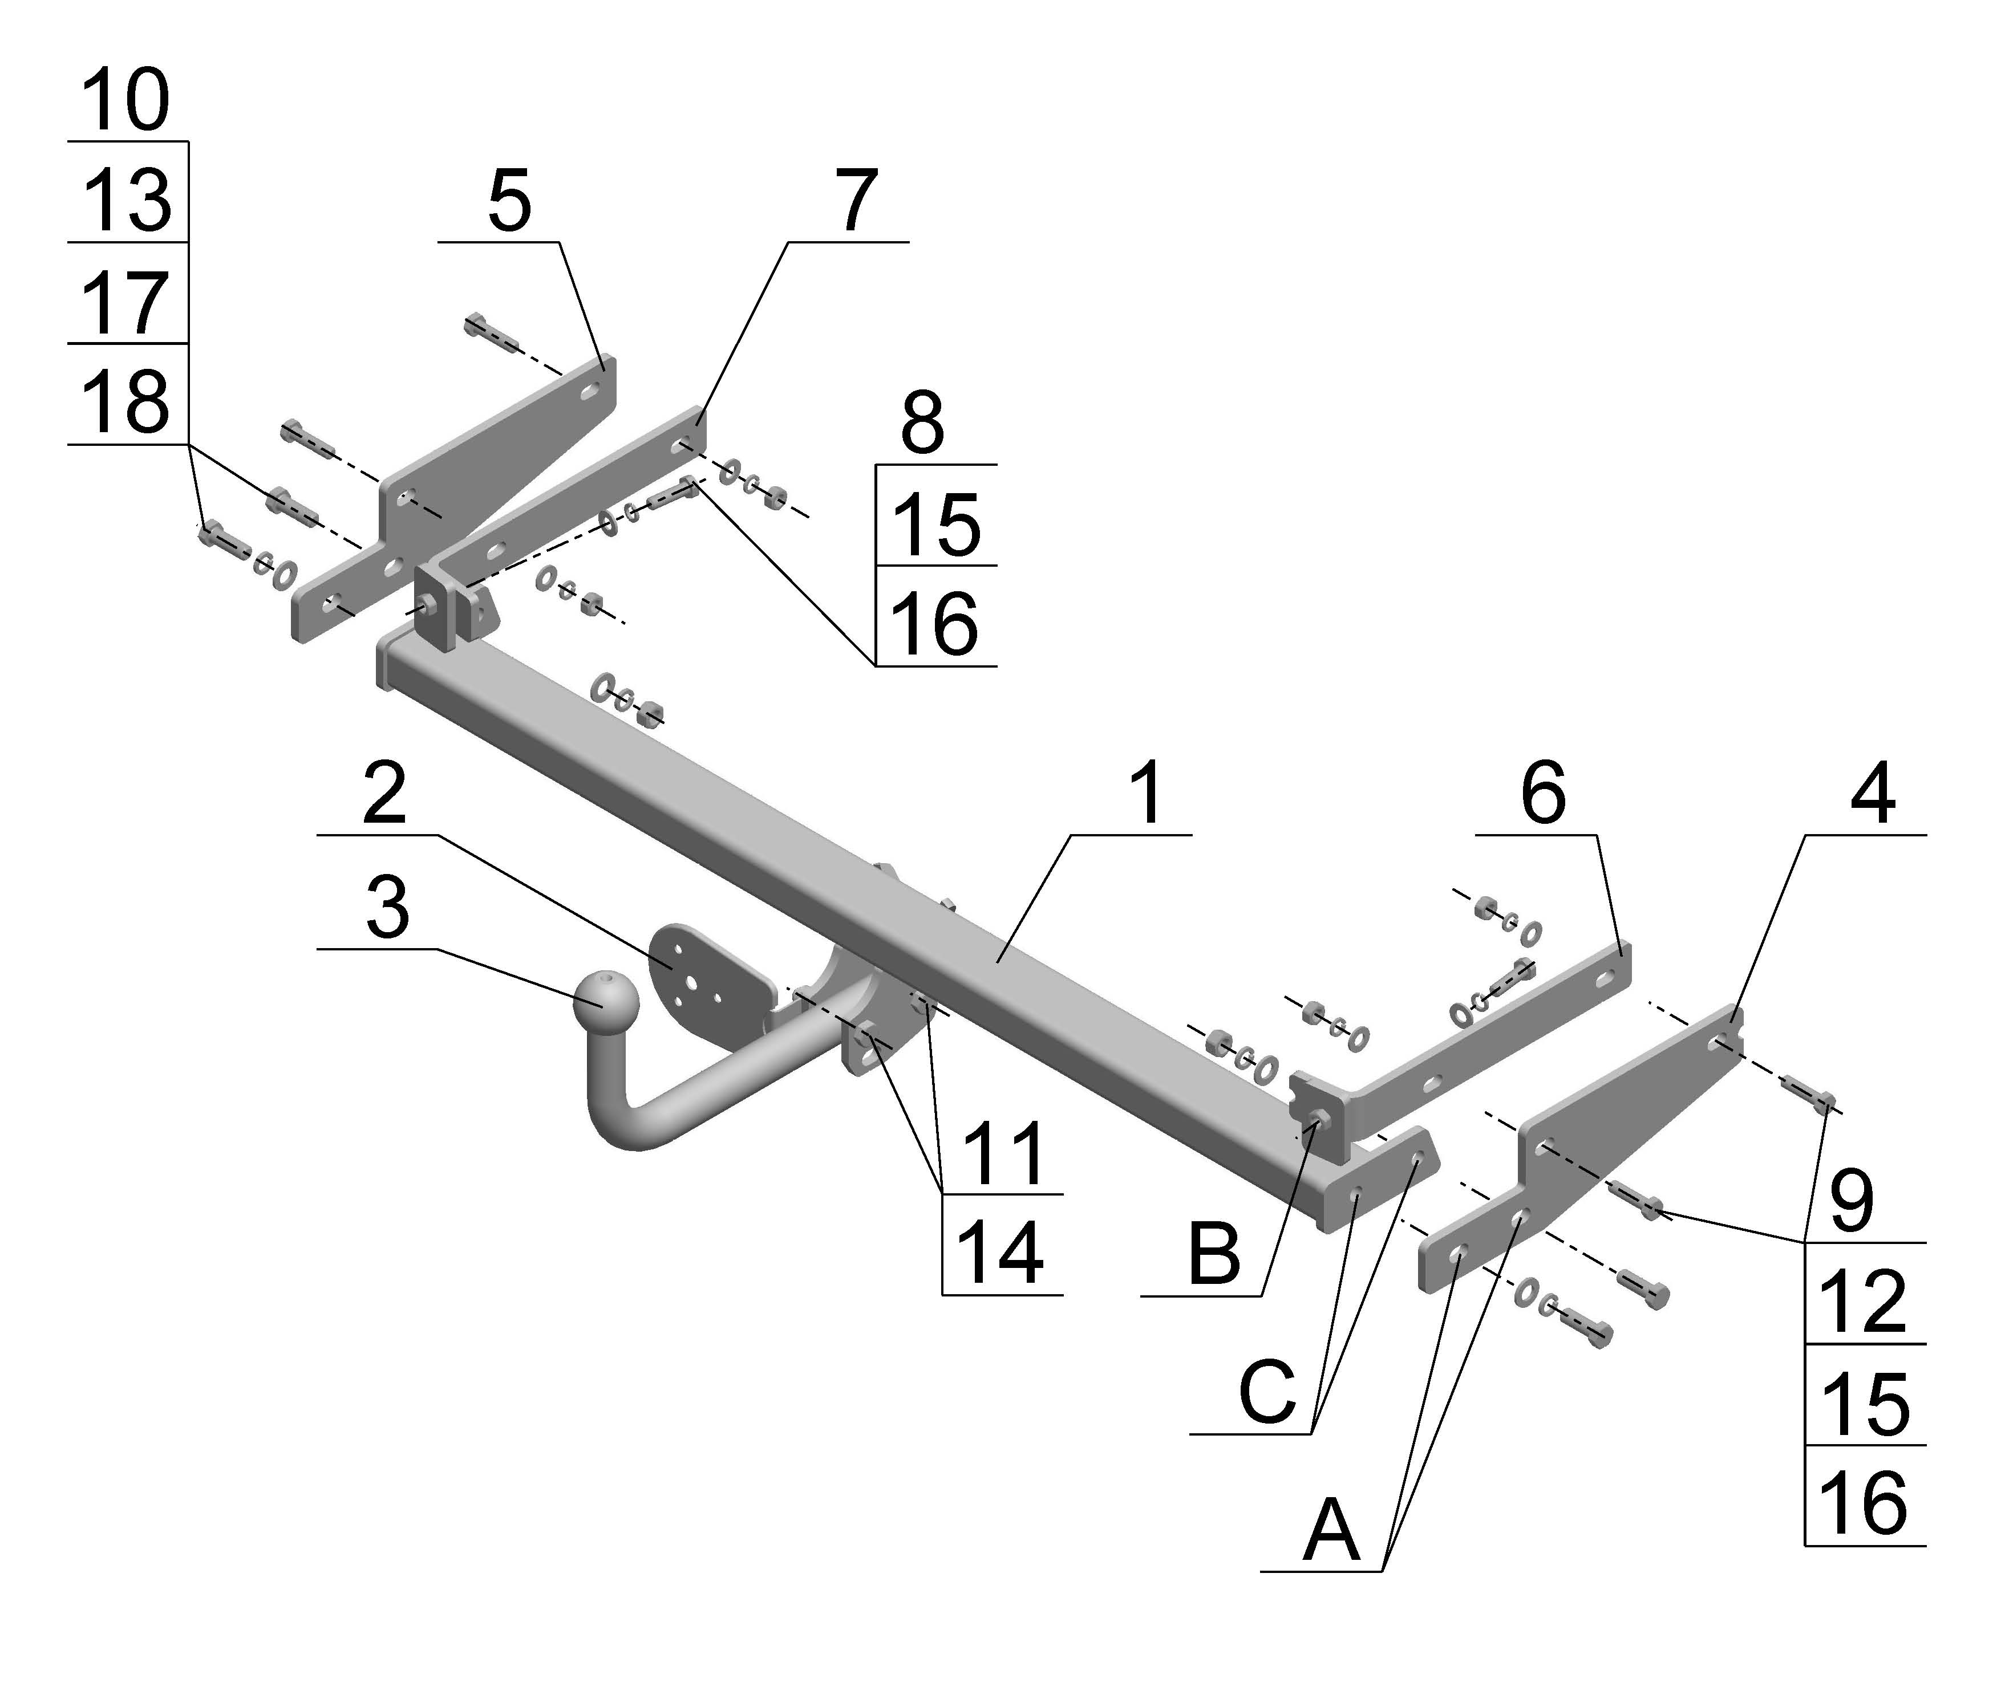
Рис.1.
Схема сборки ТСУ.

ВНИМАНИЮ ПОКУПАТЕЛЯ

При покупке необходимо проверить комплектность. В руководстве должна быть указана дата продажи и поставлен штамп магазина. Необходимо сохранять руководство в течение всего гарантийного срока эксплуатации устройства.

ВВЕДЕНИЕ

Устройство тягово-сцепное (ТСУ) предназначено для шарнирной сцепки автомобиля с буксирным прицепом. Для обеспечения сцепки автомобиля с прицепами различных марок присоединительные элементы ТСУ стандартизованы в соответствии с ГОСТ Р 53815-2010. Изготовитель постоянно совершенствует ТСУ, поэтому некоторые конструктивные изменения могут быть не отражены в настоящем руководстве.

1 ТРЕБОВАНИЯ БЕЗОПАСНОСТИ И ПРЕДУПРЕЖДЕНИЯ

  - Не допускается буксировка прицепа полной массой более 1150 кг, скорость автопоезда не должна превышать 90 км/час.
  - Вертикальная статическая нагрузка на сцепной шар не более 75 кг.
  - Работу по монтажу ТСУ рекомендуется проводить в условиях СТО.
  - При каждом ТО необходимо проводить подтяжку резьбовых соединений.
  - Изготовитель не несет ответственности за безопасность и надежность работы ТСУ при изменении потребителем его конструкции и при нарушении правил его эксплуатации.
2 ТЕХНИЧЕСКИЕ ХАРАКТЕРИСТИКИ

Тип шарнирного соединения | - шаровой
Диаметр сцепного шара | - 50 мм
Вертикальная нагрузка на шар, не более | - 75 кг
Полная масса буксируемого прицепа, не более | - 1150 кг
Масса ТСУ, не более | - 16,5 кг

3 КОМПЛЕКТ ПОСТАВКИ

1. | ТСУ Renault Symbol в сборе | - 1 шт.
2. | Подрозетник | - 1 шт.
3. | Шар | - 1 шт.
4. | Кронштейн правый | - 1 шт.
5. | Кронштейн левый | - 1 шт.
6. | Скоба правая | - 1 шт.
7. | Скоба левая | - 1 шт.
8. | Болт М10х35 | - 2 шт.
9. | Болт М10х40 | - 4 шт.
10. | Болт М12х35 | - 4 шт.
11. | Болт М12х1,25x70 | - 2 шт.
12. | Гайка М10 | - 4 шт.
13. | Гайка М12 | - 2 шт.
14. | Гайка М12x1,25 (самостоп.) | - 2 шт.
15. | Шайба Ø10 | - 6 шт.
16. | Шайба пружинная Ø10 | - 6 шт.
17. | Шайба Ø12 | - 4 шт.
18. | Шайба пружинная Ø12 | - 4 шт.
19. | Руководство | - 1 шт.

4 УСТАНОВКА ТСУ НА АВТОМОБИЛЬ

- Установить автомобиль на подъемник, эстакаду или смотровую яму, приняв все необходимые меры обеспечения безопасности выполняемых работ;
- Зафиксировать (без затяжки) на правом лонжероне правый кронштейн (поз.4) и правую скобу (поз.6) с помощью крепежных элементов (поз.9,12,15,16), расположив кронштейн с правой стороны лонжерона, а скобу с левой.
- Зафиксировать (без затяжки) на левом лонжероне левый кронштейн (поз.5) и левую скобу (поз.7) с помощью крепежных элементов (поз. 9,12,15,16), расположив кронштейн с левой стороны лонжерона, а скобу с правой.
- Расположить ТСУ (поз.1) между левым и правым кронштейнами (поз.4,5) до совпадения отверстий поз. А с отверстиями поз. С и отверстий поз. В с отверстиями на левой и правой скобах (поз.6,7). Произвести затяжку:
- ТСУ (поз.1) и кронштейнов (поз.4,5) с помощью крепежных элементов (поз.10,13,17,18);
- ТСУ (поз.1) и скоб (поз.6,7) с помощью крепежных элементов (поз. 8,15,16);
- Установить шар (поз.3) и подрозетник (поз.2) с помощью крепежных элементов (поз.11,14) и произвести их затяжку.
- В соответствии с пунктом 5 паспорта подключить электрооборудование;
- Окончательную затяжку болтов и гаек произвести с моментом:
- резьба М10 – 55 Н·м;
- резьба М12 – 85 Н·м.
- Сцепной шар ТСУ покрыть слоем консистентной смазки типа ЛИТОЛ.
5. ПОДКЛЮЧЕНИЕ ЭЛЕКТРООБОРУДОВАНИЯ

Работы по подключению электрооборудования ТСУ к бортовой сети автомобиля должны производиться в условиях специализированной мастерской.
- отключить аккумуляторную батарею;
- подключить провода к клеммам розетки и закрепить розетку на подрозетнике с помощью винтов и гаек М5 или с помощью саморезов;
- подключить провода от клемм розетки к бортовой сети автомобиля в соответствии со схемой Рис.2 с помощью разветвителей проводов;
- проверить на автомобиле действие световых сигналов.

Stop | Стоп-сигнал | 6 | 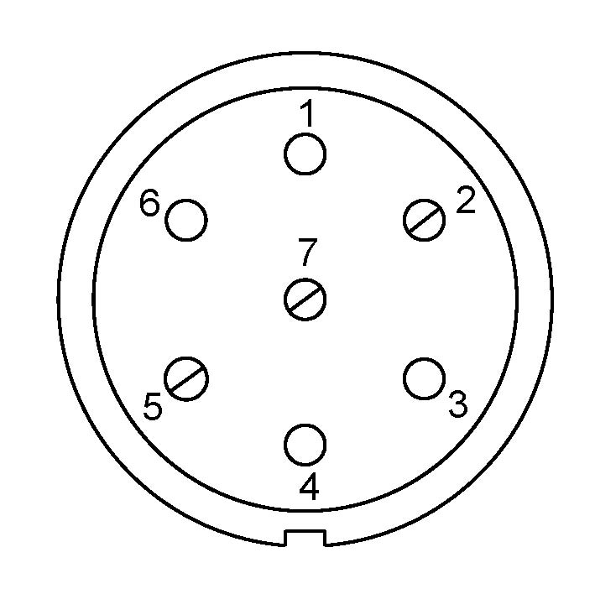 | 1 | Левый поворот
 | Габаритные огни | 5, 7 |  | 2 | Противотуманные габаритные фары
 | Правый поворот | 4 |  | 3 | Масса | ┴

Рис.2.
Схема подключения электрооборудования.

6. ГАРАНТИИ ИЗГОТОВИТЕЛЯ

Гарантийный срок эксплуатации ТСУ составляет 18 месяцев со дня продажи его магазином. Претензии по качеству ТСУ принимаются в течении срока гарантии при условии эксплуатации в соответствии с настоящим руководством по месту нахождения предприятия изготовителя.

7. СВИДЕТЕЛЬСТВО О ПРИЕМКЕ

Тягово-сцепное устройство полностью укомплектовано, соответствует ТУ 4591-002-23512563-2004 и признано годным к эксплуатации.

ДАТА ВЫПУСКА _____________ | ДАТА ПРОДАЖИ _____________
ШТАМП ОТК | ШТАМП МАГАЗИНА

РОССИЯ ООО «AvToS»
140400, Московская область, г. Коломна,

улица Озерское шоссе, дом 55
ИНН 5022020095
тел. +7-496-616-92-67;
факс +7-496-616-91-17

ТЯГОВО-СЦЕПНОЕ УСТРОЙСТВО

ДЛЯ АВТОМОБИЛЯ

Renault Symbol 2001-2008 г.

КОД: RN 04

Руководство по монтажу и эксплуатации.

